Rite Français Philosophique
au grade d'Apprenti
selon les textes originaux
de la Respectable Loge TOLÉRANCE
G.O.D.F. - Paris 1950

LA LOGE FUNÈBRE

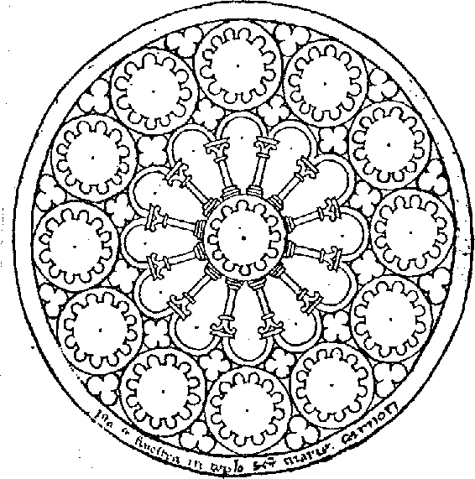

Rose tirée des Carnets de Villard de Honnecourt ( XHIème Siècle )
Fascicule I – 11
( Paris 1970-1980 )
Édition Février 2017

Validé par le Conseil de l'Ordre du Grand Orient de France en sa Séance plénière des 25 et 26 janvier 2002.

TABLE DES MATIÈRES
préparatifs 5
décoration du temple 5
décor maçonnique 6
préparatifs annexes 6
ouverture de la loge funèbre 7
réception des frères dignitaires 9
réception du grand maître 10
i - accueil de la famille du défunt et de ses amis : 11
ii - première illumination de la dalle funèbre : 12
iii - prélude 13
iv - chaîne d'union ouverte : 14
v - deuxième illumination de la dalle funèbre : 15
vi - éloge funèbre : 15
vii - voyage des rameaux symboliques : 16
viii – troisième illumination de la dalle funèbre : 17
ix - la chaîne d'union rétablie 17
x - la transmission : 18
xi – discour(s) de clôture : 19
xii - sortie de la famille et de ses invites : 19
fermeture de la loge funèbre 20

LOGE FUNÈBRE

°
° °

PRÉPARATIFS

DÉCORATION DU TEMPLE

1 - Les murs du Temple sont recouverts de rideaux noirs et, si possible, parsemés de larmes d’argent.

2 - Les plateaux des Officiers sont recouverts de draps noirs et, si possible, parsemés de larmes d'argent.

3 - Au centre de la Loge, est placée la Dalle Funèbre - appelé aussi "drap mortuaire" ou encore "poêle" - formée de deux carrés ; l'un, noir avec une Lune couleur argent, ; l'autre, blanc avec un Soleil couleur or (Fig. 1).
Autour de la Dalle Funèbre court une corde à vingt et un noeuds.

4 - Autour de la Dalle Funèbre, trois candélabres disposés selon le Rite Français Philosophique, c'est-à-dire, Nord-Est, Plein Sud, Nord-Ouest.
Les candélabres sont surmontés d'un petit plateau permettant de disposer en triangle trois bougies blanches sur un même plan (Fig. 2).

5 - Derrière la Dalle Funèbre, sont disposées trois rangées de chaises pour la famille et ses amis. Les chaises doivent être disposées de telle sorte qu'il y ait un libre passage entre la Dalle et la rangée de chaises.

6 - Au centre de la Dalle Funèbre, est posée une Pierre Brute. Devant cette pierre, sont disposés régulièrement les trois outils de l'Apprenti : Levier, Maillet et Ciseau (Fig. 3).

7 - Sur les trois premiers plateaux, un carré de tissu épais pour servir à frapper des coups sourds avec le Maillet.

8 - Sur le plateau du Vénérable est placé à main droite, un Tison allumé.

9 - Côté Chantier Sud, sur un siège correspondant au milieu de la Dalle Funèbre, est déposée une gerbe de roses destinée à l'épouse du Frère.
Sur le dossier de ce siège, est placé en évidence le Tablier de Maître Maçon ayant appartenu au Frère N…

DÉCOR MAÇONNIQUE

Aucun Maçon ne doit porter de Tablier.
Tous les Cordons et Sautoirs sont retournés, ainsi que ceux des Vénérables Maîtres qui siègent à l'Orient.
Seul le Vénérable Maître qui préside la Loge Funèbre garde son Sautoir sur l'avers.
Les Apprentis et les Compagnons sont décorés du Cordon bleu simple, dépourvu de symbole, également retourné (Tuileur du 1er Grade).

PRÉPARATIFS ANNEXES

1 - Prévoir deux Frères Assistants au Maître des Cérémonies.
2 - Prévoir autant de rameaux d'Acacia à poser sur le carré noir (Fig. 4), que de Frères impliqués dans la scène rituelle du dernier hommage (p. 9).
3 - Prévoir pour le plateau du Vénérable Maître et des Surveillants, trois corbeilles garnies des rameaux d'Acacia.
4 – Prévoir une vasque, dite Vasque funèbre, à placer au pied de la Dalle Funèbre (côté Ouest), destnée à recevoir les rameaux d’Acacia (p. 10).
5 - Prévoir pour la gerbe, un ensemble de 21 roses.
6 – Prévoir la confection d’un ouvrage dans lequel seront incérés les discours fraternels prononcés par les Frères à l’adresse du défunt et à offrir à sa famille en fin de Tenue.
7 – Prévoir sept Frères du Chantier Est ; Vénérable Maître compris, pour la Chaîne d’Union Ouverte.
Prévoir sept Frères du Chantier Sud ; Premier Surveillant et Grand Expert compris, pour la Chaîne d’Union Ouverte.
Prévoir sept Frères du Chantier Nord ; Deuxième Surveillant et M. des Cérémonies compris, pour la Chaîne d’Union Ouverte.

8 - Rappel: Batterie de Deuil.
La Batterie de Deuil se tire en frappant, selon le Rite Français, trois fois trois coups symboliques de la main droite sur l'avant-bras gauche.
Après les trois premiers coups, on prononce : "Gémissons !".
Après les trois autres : "Gémissons ! Gémissons !".
Après les trois derniers : "Gémissons ! Gémissons ! Gémissons !"

9 - Rappel : Batterie d'Espérance.
La Batterie d'espérance se tire en frappant, selon le Rite Français, trois fois trois coups dans ses mains.
Après les trois premiers coups, on prononce: "Espérons !".
Après les trois autres : "Espérons ! Espérons !".
Après les trois derniers : "Espérons ! Espérons ! Espérons !"

OUVERTURE DE LA LOGE FUNÈBRE
Une fois le Temple décoré et que la famille
et ses invités sont sur les Parvis.

Vén.M. Mes Frères, je vous invite à vous rassembler et à vous unir à moi pour l’ouverture de la Loge Funèbre au Grade d'Apprenti, selon le Rite Français Philosophique.

Vén.M. O Frère Premier Surveillant, es-tu Franc-Maçon?

1er Surv. Mes Frères me reconnaissent comme tel.

Vén.M. Quel est le premier devoir d'un Franc-Maçon en Loge?

1er Surv. C'est de vérifier si nous sommes à couvert.

Vén.M. Sommes-nous à couvert?

1er Surv. O Frère Deuxième Surveillant, le Vénérable Maître demande si nous sommes à couvert.

2e Surv. Frère Couvreur, vérifie si nous sommes à couvert.

Le Couvreur procède comme en Loge ordinaire.

2e Surv. Frère Premier Surveillant, nous sommes à couvert.

1er Surv. Vénérable Maître, nous sommes à couvert.

Vén.M. O Frère Deuxième Surveillant, quel est le second devoir d'un Franc- Maçon en Loge?

2e Surv. C'est de vérifier si nous sommes tous libres et réguliers.

Vén.M. O Debout et à l'ordre.
Frères Premier et Deuxième Surveillants, visitez le Sud et le Nord, et tuilez chacun selon l'usage.

Les Surveillants procèdent comme en Loge ordinaire.

2e Surv. Vénérable Maître, nous sommes libres et réguliers au Nord.

1er Surv. Vénérable Maître, nous sommes libres et réguliers au Sud.

Vén.M. Nous sommes libres et réguliers du Nord au Sud et d'Est en
Ouest.

Vén.M. Puisque les fondations résistent aux épreuves, nous allons ouvrir notre Loge Funèbre.

Vén.M. Prenez place, mes Frères.

Les Frères prennent place et après un instant de silence.

Vén.M. O Frère Premier Surveillant, à quelle heure s'ouvre une Loge
Funèbre?

1er Surv. A Minuit.

Vén.M. Pourquoi, Minuit?

1er Surv. C'est l'heure où le temps suspend son vol, où dans le silence de la nuit chacun est en mesure de porter un regard sur son existence.
L'instant est propice au recueillement, à la réflexion et au
souvenir.

Vén.M. Quelle heure est-il, Frère Deuxième Surveillant?

2e Surv. Il est Minuit.

Vén.M. O Puisque l'heure est au recueillement, à la réflexion et au souvenir,
Je déclare en vertu des pouvoirs dont je suis investi, que la Loge ........................................, fondée à la gloire de l'Oeuvre
Universelle en 59............, à l'Orient de ......................, est ouverte régulièrement en Loge Funèbre, selon le Rite Français Philosophique.

O O O

Vén.M. Frères Premier et Deuxième Surveillants, invitez les Frères qui
siègent au Sud et au Nord de la Loge, comme j'invite ceux qui
siègent à l'Est, à s'unir à moi pour saluer l'ouverture de la Loge Funèbre, par la Batterie de Deuil.

1er Surv. O Frères qui siégez au Sud de la Loge, nous sommes invités à nous unir au Vénérable Maître à saluer l'ouverture de la Loge Funèbre,
par le Signe et la Batterie de Deuil.

2e Surv. O Frères qui siégez au Nord de la Loge, nous sommes invités à nous unir au Vénérable Maître à saluer l'ouverture de la Loge Funèbre,
par le Signe et la Batterie de Deuil.

Vén.M. Mes Frères, avec moi, par le Signe et la Batterie de Deuil.

Pour tirer la Batterie de Deuil,
on frappe trois coups symboliques de la main
droite sur la manche du bras gauche.

On prononce "Gémissons" après chaque batterie.

O O O
Gémissons!

O O O
Gémissons! Gémissons!

O O O
Gémissons! Gémissons! Gémissons!

Vén.M. Mes Frères, prenez place, les travaux de deuil sont ouverts.

Les Frères prennent place.

°°°

I - ACCUEIL DE LA FAMILLE DU DÉFUNT ET DE SES AMIS :

Vén. M. Mes Frères, nous allons accueillir les familles de notre regretté
Frère N... et ses amis. Tenez-vous prêts.

O Debout, mes Frères.

Les Frères se lèvent sans se tenir à l'ordre.

Vén.M Frère Maître des Cérémonies et Frères Assistants, allez quérir les membres de la famille de notre Frère N...., ainsi que les amis qui les accompagnent et qui sont sur les parvis.
Vous ferez en sorte que l'épouse de notre Frère soit la première à entrer dans le Temple.
Vous entrerez directement et vous les conduirez aux places qui leur sont réservées.

Vén.M. Mes Frères, nous porterons tous le regard en direction de la famille pour le bon accueil.

Les Frères sortent.
La porte est ouverte à deux battants.
Une fois le cortège constitué, le Maître des Cérémonies
le fait pénétrer dans le Temple.
Une fois les profanes installés et le Maître des Cérémonies
et ses Assistants à leurs places.
(Partie musicale douce)

Vén.M. Madame, messieurs, Soeurs et Frères, prenez place.

Après un profond silence, le Vén. Maître s'adresse
en premier lieu à l'épouse du Frère décédé,
à sa famille et aux amis.

Vén.M. Madame N..., mesdames, messieurs, chers amis, nous sommes
honorés et reconnaissants de vous accueillir et nous vous souhaitons la bienvenue.
Merci d'avoir accepté de vous associer à notre cérémonie.

Vén.M. En Franc-maçonnerie, il est de coutume d'évoquer la mémoire de nos Frères disparus par une cérémonie qui se veut simple et
sincère.
Aujourd'hui, nous sommes assemblés pour honorer ensemble la
mémoire de notre Frère N...
Sa disparition nous a tous profondément affectés. Et nous, qui
représentions pour lui une autre famille, nous avons partagé votre douleur, votre tristesse et votre chagrin.

(Partie musicale)

II - PREMIÈRE ILLUMINATION DE LA DALLE FUNÈBRE :

Vén.M. O Mesdames, messieurs, Soeurs et Frères, je vous demanderai de
vous lever.

Le Vén.Maître allume le Flambeau sur le Tison et dit :

Vén.M. Que la Flamme symbolique, qui ne s’éteint jamais, se répande à nouveau.

Il transmet le Flambeau au M. des Cérémonies.
Celui-ci fait le tour de la Dalle Funèbre en marquant
les angles jusqu'au candélabre Nord-Ouest.

Le M. des Cérémonies allume une première bougie.
Le 2e Surv. dit:

2e Surv. O MÉMOIRE.

Vén.M. Gardons en mémoire le souvenir de nos Frères qui nous ont
précédés.

Le M. des Cérémonies va se positionner face au
candélabre Nord-Est. Il allume une première bougie.
Le 1er Surv. dit:

1er Surv. O FRATERNITÉ.

Vén.M. Veillons à ne jamais blesser par inattention, incompréhension ou
ignorance, aucune des pierres que nos Frères ont travaillées parmi nous et qu'ils nous ont léguées.

Le M. des Cérémonies va se positionner face au
candélabre Plein Sud. Il allume une première bougie.
Le Vén.M. dit:

Vén.M. O PERSÉVÉRANCE.

Dès demain, nous reprendrons les pierres inachevées et nous poursuivrons l'Oeuvre commune.

Le M. des Cérémonies rapporte le Flambeau au Vén.Maître
et regagne sa place.

(Partie musicale)

Vén.M. Mesdames, messieurs, Soeurs et Frères, regagnons nos places.

III - PRÉLUDE :
Après un instant de silence.

Vén.M. O Mémoire. Toute vie se construit sur la mémoire. Et nous sommes toute notre mémoire.

1er Surv. Et chacun de nous s'inscrit avec sa propre histoire dans la
mémoire du monde.

2e Surv. Et chacun de nous est l'héritier de la mémoire du monde.

Vén.M. Pour cette raison, toute vie est irremplaçable parce qu'elle est une oeuvre et une mémoire.

1er Surv. Pour cette raison, dans sa Loge, chaque Maçon est irremplaçable.

2e Surv. Il est irremplaçable parce qu'il s'inscrit dans l'oeuvre de sa Loge.

Vén.M. Pour cette raison, la douleur, la tristesse et le chagrin blessent notre coeur lorsqu'un de nos Frères nous quitte, car c'est une pierre maîtresse qui se perd et fragilise l’édifice.

Marquer un temps.
(Partie musicale)

Vén.M. O Fraternité.
Chaque être humain est unique dans le monde.

1er Surv. Chaque être humain est unique dans son humanité.

2e Surv. Et son humanité est fragile. Elle est à la fois forte et faible, riche et misérable.

Vén.M. Mais elle est grande d'avenir car elle pousse à la recherche de la Fraternité.

1er Surv. Et la Fraternité devient un outil pour l'humain avec laquelle il
façonne et sculpte sa propre vie.

2e Surv. Et la Fraternité impose le respect de l'oeuvre de chacun.

Vén.M. Pour cette raison, la douleur, la tristesse et le chagrin blessent notre cœur lorsqu'un de nos Frères nous quitte car toute vie est une oeuvre inachevée.

Marquer un temps.
( Partie musicale)

Vén.M. O Persévérance.
Mais il y a toujours des aurores à venir.

1er Surv. Il y a toujours des printemps qui s'annoncent.

2e Surv. Et la vie se ranime les lendemains d'hiver, comme elle se ranime à chaque aurore.

Vén.M. Et la vie de chacun reprend son cours.

1er Surv. Depuis les origines, la vie triomphe et traverse tous les arc-en-ciel de la Terre.

2e Surv. La vie de chacun est la richesse du monde.

Vén.M. Pour cette raison, après notre douleur, notre tristesse et notre
chagrin, nous reprendrons aux aurores les pierres inachevées, et
nous poursuivrons en Loge, l’œuvre que nos Frères avaient tant
espéré conduire à terme.

Marquer un temps.

IV - CHAÎNE D'UNION OUVERTE :

Vén.M. O Quelle est l'Assise d'une Loge en Franc-maçonnerie?

1er Surv. La Chaîne d'Union.

Vén.M. Pourquoi?

2e Surv. Parce qu'elle donne Cohésion, Stabilité et Force.

Vén.M. Frères de la Loge, nous allons rituellement former la Chaîne d'Union ouverte.

(Partie musicale)

Les Frères désignés, en silence et avec dignité,
se répartissent autour de la Dalle Funèbre, de telle façon
que la Chaîne soit ouverte entre le Maître des Cérémonies
et le Grand Expert, et que cette ouverture soit au niveau
de la chaise sur laquelle sont disposés le Tablier de Maître
et la gerbe de roses.
Les Surveillants devront se positionner à proximité
des candélabres Nord-Est et Nord-Ouest (Fig.5).

Après un instant d’immobilité et de silence.

Vén.M. Frères Surveillants, avons-nous l'Assise habituelle?

1er Surv. Non, Vénérable Maître.

Vén.M. Pourquoi ?

1er Surv. Notre Chaîne est rompue, un maillon est manquant.

2e Surv. Seul, le Tablier de Maçon de notre Frère N..., passé à l'Orient
Éternel, est demeuré parmi nous.

Vén.M. Que ce Tablier, soit déposé, comme il se doit, au
Coeur de la Loge.

Le Grand Expert prend le Tablier
et le dépose au centre du carré blanc
et reprend place dans la Chaîne.

V - DEUXIÈME ILLUMINATION DE LA DALLE FUNÈBRE :

Vén.M. Que la flamme symbolique prenne force et vigueur.

Le 2ème Surv., placé à l’angle Nord-Ouest,
prend la flamme sur ce même candélabre
et allume la seconde bougie.
Le 2e Surv. dit:

2e Surv. RESPECT.

Vén.M. Respect à notre Frère N..., qui a fait du travail l'une des sources
de son épanouissement.

Le M. des Cérémonies, placé côté Sud,
prend la flamme sur le candélabre Plein Sud
et allume la seconde bougie.
Le Grand Expert. dit:

Gd. Expert HONNEUR.

Vén.M. Honneur à notre Frère N..., dont la vie citoyenne a été de droiture.

Le 1er Surv., placé à l’angle Nord-Est
, prend la flamme sur ce même candélabre
et allume la seconde bougie.
Le 1er Surv. , dit:

1er Surv. RECONNAISSANCE.

Vén.M. Reconnaissance à notre Frère N..., qui a été un Maçon dévoué, sincère et fraternel.

Attendre un instant.

Vén.M. Mes Frères, regagnons nos places.

Les Frères regagnent leurs places lentement,
en silence et dans la dignité.

(Partie musicale)

VI - ÉLOGE FUNÈBRE :

Vén.M. O La parole est à notre Frère Orateur, pour la présentation de
l'Éloge Funèbre.

Le Frère Orateur rappelle les qualités humaines
et maçonniques du Frère N..., ainsi que
ses engagements dans la vie profane.

Il donne ensuite la parole à ceux qui souhaitent
intervenir pour louer les qualités du défunt.

Vén.M. La parole est aux Frères (et Soeurs) qui souhaitent intervenir à l'adresse de notre Frère.

Les Frères et Sœurs qui interviennent,
se tiennent debout à leur place, mais
ils peuvent aussi monter au plateau de l’Orateur,
Dans ce cas, l’intervenant ne se tient pas
à l’ordre lors de son accompagnement
par le M. des Cérémonies.

Après les interventions.

VII - VOYAGE DES RAMEAUX SYMBOLIQUES :

Vén.M. Mes Frère, nous allons maintenant rendre un dernier hommage à
notre Frère N...
Nous allons offrir à la mémoire de notre Frère, un rameau symbolique, symbole de la pérennité de l'Ordre maçonnique, qu'il a tant aimé et si bien servi.

(Partie musicale)

Le Maître des Cérémonies se place devant l'Orient.

1 - Le Vén.M. et les Frères à l'Orient se lèvent,
prennent un rameau d'Acacia dans la corbeille
placée sur le plateau de l'Orateur.
Ils descendent les trois marches, suivent le
Maître des Cérémonies et font lentement
le tour de la Dalle funèbre.
Arrivé côté Nord, chaque Frère dépose
le rameau dans la Vasque funèbre et regagne sa place
en suivant le M . des Cérémonies.

2 - Le Maître des Cérémonies va auprès du
Premier Surveillant qui se lève avec les Frères
du premier rang du Chantier Sud.
Chacun prend un rameau dans la corbeille
placée sur le plateau du Premier Surveillant
et avec le Maître des Cérémonies, font
lentement le tour de la Dalle funèbre.
Arrivé côté Nord, chaque Frère dépose
le rameau dans la Vasque funèbre et regagne sa place
en suivant le M . des Cérémonies.

3 - Le Maître des Cérémonies va auprès du
Deuxième Surveillant qui se lève avec les Frères
du premier rang du Chantier Nord.
Chacun prend un rameau dans la corbeille
placée sur le plateau du Frère Hospitalier
et avec le Maître des Cérémonies, font
lentement le tour de la Dalle funèbre.
Arrivé côté Sud, chaque Frère dépose
le rameau dans la Vasque funèbre et regagne sa place
en suivant le M . des Cérémonies.

VIII - LA CHAÎNE D'UNION RÉTABLIE ET TROISIÈME ILLUMINATION

DE LA DALLE FUNÈBRE :

Vén.M. O Mes Frères, formons la Chaîne d'Union.

On forme la Chaîne d'Union normalement,
mais de façon que les Surveillants et le
M. des Cérémonies, soient positionnés comme
précédemment : le 1er Surv., au Nord-Est ;
le 2ème Surv., au Nord-Ouest ; le M. des
Cérémonies, au Plein Sud.
Mais, le Vén.Maître, à l’Est et
le Gd. Expert, à l’Ouest.

Vén.M. Frères Surveillants, avons-nous l'Assise habituelle?

1er Surv. Notre Chaîne d'Union est rétablie, Vén. Maître.

2e Surv. Nous retrouverons Cohésion, Stabilité et Force.

Vén.M. Que la Lumière retrouve son éclat.

Le Deuxième Surveillant prend la
flamme sur le candélabre Nord-Ouest,
et allume la troisième bougie.
Le 2e Surv. dit:

2e Surv. FORCE.

Vén.M. La Force, nous la puiserons dans notre Volonté.

Le M. des Cérémonies prend la
flamme sur le candélabre Plein Sud
et allume la troisième bougie.
Le M. des Cérémonies dit:

M. des Cér. SAGESSE.

Vén.M. La Sagesse, nous la puiserons dans notre mesure.

Le 1er Surveillant prend la
flamme sur le candélabre Nord-Est
et allume la troisième bougie.
Le 1er Surv., dit:

1er Surv. BEAUTÉ.

Vén.M. La Beauté, nous la puiserons dans la rectitude de nos actions.

Vén. M. Mes Frères, la Lumière retrouve son éclat. Que notre regretté Frère N…, reste illuminé dans notre mémoire. Et que cette Chaîne d’Union, dans laquelle il aimait tant s’y intégrer, reste le vivant symbole de l’amour fraternel qui nous a uni aujourd’hui.
Comprenons la grandeur et la beauté de ce symbole; inspirons-nous de son sens profond. Cette Chaîne nous lie dans le temps comme dans l'espace; elle nous vient du passé et tend vers l'avenir. Par elle, nous sommes rattachés à la lignée de nos ancêtres, nos Maîtres vénérés qui la formaient hier; par elle, doivent s'unir les Franc-maçons de tous les rites et de tous pays.
Enrichissons-là de nombreux et solides anneaux de pur
métal et, élevant nos esprits vers l'Idéal de notre Ordre,
efforçons-nous de rapprocher tous les hommes par la
Fraternité.
Etendons la main droite et promettons de conserver les uns pour les autres la plus fraternelle affection et d'oeuvrer sans relâche à la réalisation de la Fraternité Universelle.

Gd. Expert Au nom des tous, je le promets.

Vén.M. Je prends acte, Frère Grand Expert.

Vén.M. Mes Frères, regagnons nos places.

Les Frères reprennent place en silence et lentement.
Le troisième Frère Assistant ramène le
Flambeau au Vén. Maître.

(Partie musicale)

IX - LA TRANSMISSION :

Vén.M. O Nous allons maintenant procéder à la transmission du Tablier de Maçon de notre Frère N...

Vén.M. Mesdames, messieurs, Soeurs et Frères, je vous demanderai de
vous lever.

Vén.M. Frère Grand Expert, que le Tablier de Maître Maçon me soit
apporté.

Le Gd Expert, sans glaive, prend le Tablier de Maître
déposé sur la Dalle Funèbre et l'apporte au Vén. Maître,
en le tenant déployé sur les deux mains.
Celui-ci reçoit le Tablier de la même façon
Le Gd Expert regagne sa place.

Le Vén. Maître s'adresse à tous.

Vén.M. Ceci est le Tablier de Maçon de notre Frère N….
Frère Secrétaire, toi qui as en charge la mémoire de cette Loge, je te le remets.

Le Frère Secrétaire, s’approche du Vén. Maître,
pour recevoir en main propre le Tablier.

Vén.M. Mon Frère, au nom de tous, tu en es dorénavant le dépositaire et le responsable devant la Loge.

Le Frère Secrétaire retourne à son plateau
déposer le Tablier délicatement.
Après cela :

Quant à nous, il nous appartiendra de le transmettre à celui que nous aurons jugé digne de le recevoir et à qui, il appartiendra de l’honorer, à l’image de notre Frère N…

Vén.M. Mesdames, messieurs, Sœurs et Frères, regagnons nos places.

X - DISCOURS DE CLÔTURE :

Vén.M. Frère Orateur, tu as la parole pour le Discours de clôture.

Il n'est pas nécessaire que ce soit le même Orateur
qui présente le Discours de clôture.
Dans le cas où l'on choisirait un nouvel Orateur
Celui-ci s'installera discrètement à son
plateau au moment du retour des Frères de la
Chaîne d'Union Rétablie.

Après le Discours de clôture.

XI - SORTIE DE LA FAMILLE ET DE SES INVITES :

Vén.M. O Notre Cérémonie Funèbre est terminée.

Vén.M. Madame N..., mesdames, messieurs, chers amis, vous avez accepté de partager avec nous cette cérémonie pour commémorer le souvenir de celui que vous, et nous, avons aimé et estimé.
Nous sommes très touchés de ce témoignage de sympathie à notre égard.
Nous vous en sommes profondément reconnaissants.

Vén.M. Frère Maître des Cérémonies, tu remettras à madame N..., la
gerbe de fleurs qui lui est destinée, et avec les Frères Assistants, vous raccompagnerez nos invités qui nous ont fait l'honneur de
partager notre cérémonie.

Les Frères Assistants, vous resterez sur les parvis pour tenir
momentanément compagnie à la famille et à ses invités.

Dans le cas où il est prévu d'offrir un
rafraîchissement, le Vén. Maître en informera
les profanes.

Vén.M. Mesdames, messieurs, Frères et Soeurs, debout.

Le cortège étant sorti et le Maître
des Cérémonies ayant regagné sa place.

Vén.M. Frères et Sœurs, regagnons nos places.

FERMETURE DE LA LOGE FUNÈBRE

Vén.M. O Frères Premier Surveillant, à quelle heure se ferme une Loge
Funèbre?

1er Surv. A l'aurore.

Vén.M. Pourquoi?

1er Surv. Parce que c'est l'instant où la vie reprend son cours.

Vén.M. Frère Deuxième Surveillant, quelle heure est-il?

2e Surv. Le Soleil va se lever.

Vén.M. O Puisque l'heure est à nouveau à la vie, Frères Premier et
Deuxième Surveillants, informez les Frères des Chantiers Sud et Nord, comme j'informe ceux du Chantier Est, que nous allons
fermer la Loge Funèbre.

1er Surv. O Frères du Chantier Sud, tenez-vous prêt, nous allons fermer la
Loge Funèbre.

2e Surv. O Frères du Chantier Nord, tenez-vous prêt, nous allons fermer la
Loge Funèbre.

Vén.M. Debout et à l'ordre.

Vén.M. Frère Grand Expert, éteignons les Flambeaux.

Le Gd. Expert, à l’aide de l’éteignoir, éteint les
Flambeaux trois par trois et regagne sa place.

Avec moi par le Signe et la Batterie d'Espérance.

O O O Espérons

O O O Espérons, Espérons

O O O Espérons, Espérons, Espérons

Vén.M. La Loge Funèbre est fermée, retirons-nous en paix dans le silence que demande le recueillement, la réflexion et le souvenir.

TABLE DES ILLUSTRATIONS.
Figure 1 : Dalle Funèbre avec les trois Candélabres, la Pierre Brute et la Triade d'Outils. 218
Figure 2 : Candélabre et système de support pour les trois Flambeaux. 19
Figure 3 : Dalle Funèbre et le Tablier de Maître 19
Figure 4 : Dalle Funèbre et les rameaux d'Acacia. 19
Figure 5 : Chaîne d'Union ouverte: positionnement du Tablier de Maître par rapport à 20

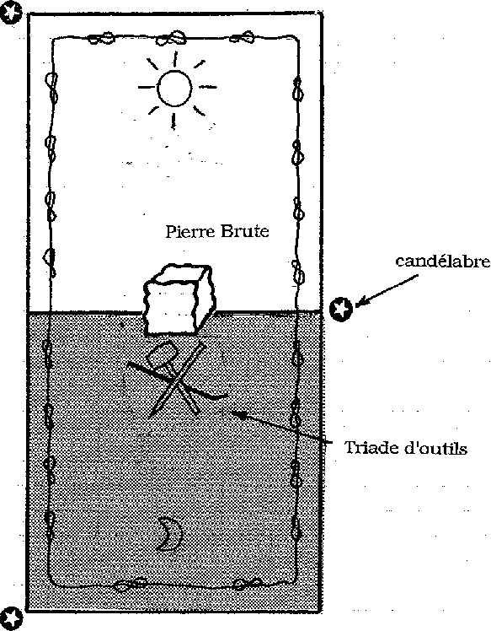

Figure 1 : Dalle Funèbre avec les trois Candélabres, la Pierre Brute et la Triade d'Outils.

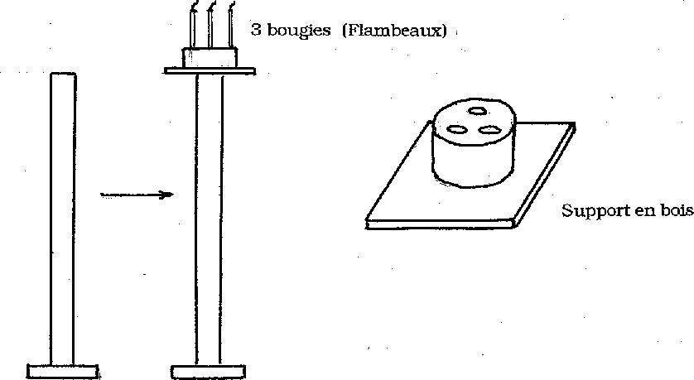

Figure 2 : Candélabre et système de support pour les trois Flambeaux.

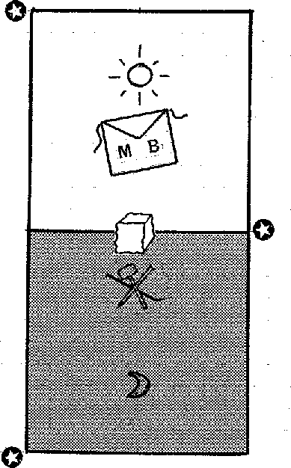
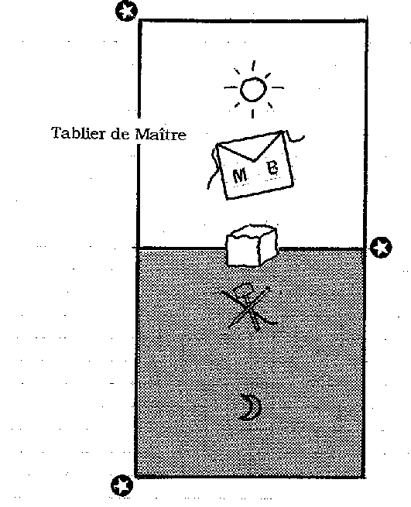

Figure 3 : Dalle Funèbre et le Tablier de Maître
Figure 4 : Dalle Funèbre et les rameaux d'Acacia.

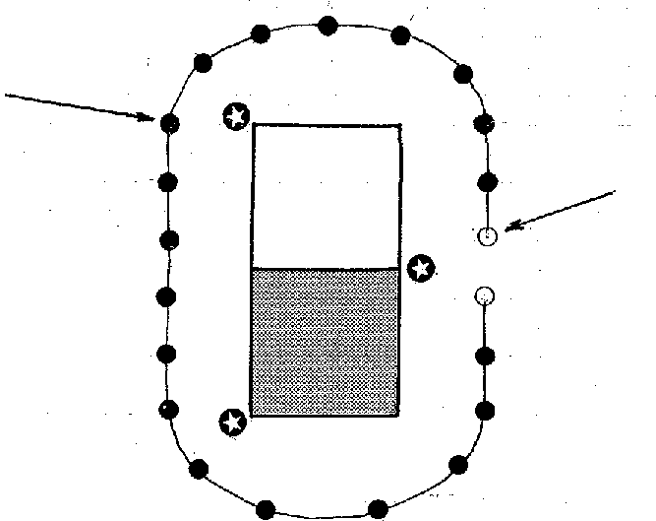
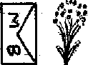
Assistant préposé à. l'allumage des Flambeaux.
Assistant préposé pour le Tablier de Maître
Gerbe de roses

Figure 5 : Chaîne d'Union ouverte: positionnement du Tablier de Maître par rapport à
l'ouverture de la Chaîne et (du Frère/de la Sœur) préposé à sa mise en place sur la Dalle Funèbre.

